《数据库原理与设计》实验报告

年级、专业、班级 |  | 2024级软件工程01 |  |  | 姓名
实验题目 | 实验4 数据操作
实验时间 | 2024/10/8 |  | 实验地点 | DS1501
实验成绩 |  |  | 实验性质 | √验证性 □设计性 □综合性
教师评价：
□算法/实验过程正确； □源程序/实验内容提交 □程序结构/实验步骤合理；
□实验结果正确； □语法、语义正确； □报告规范；
其他：
评价教师签名：
一、实验目的
- 掌握各种录入数据至表的方法；
- 掌握修改表中数据的方法；
- 掌握删除表中行的方法；
- 掌握复制数据表（包含结构和数据）的方法。

二、实验项目内容
针对数据库Library进行下面的实验：
1. 利用MySQL Workbench的导入向导把reader.xls中的数据导入表reader中；
2. 使用LOAD DATA 语句加载数据至表book中；
3. 使用INSERT INTO 语句插入数据至表borrow中；
4. 使用SQL语句复制表book生成一个新表test1，新表与老表结构相同，但不包括键和索引等，数据相同；
5. 使用SQL语句复制表reader生成一个新表test2。新表与老表结构相同，包括键和索引等，内容为reader中的男读者信息；
6. 使用图形界面工具修改表test2中的数据，把读者王小明的学历reducation值改成“本科”；
7. 使用SQL 语句修改表test1中的数据，把编号“B01”的图书的书名btitle值改成“算法基础”；
8. 使用SQL 语句删除表test1中编号为“B01”的记录。
9. 使用SQL 语句删除表test2中全部数据。
- 实验过程或算法（源程序）

1.
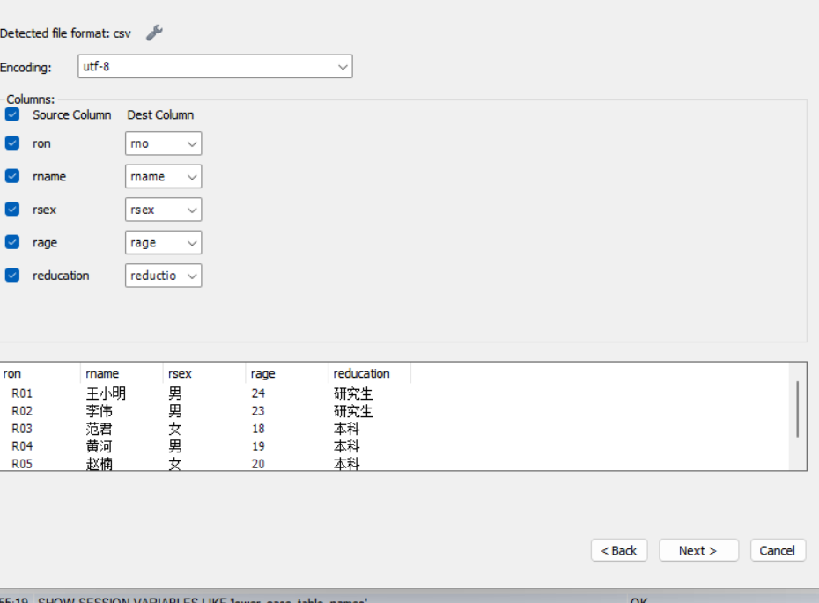
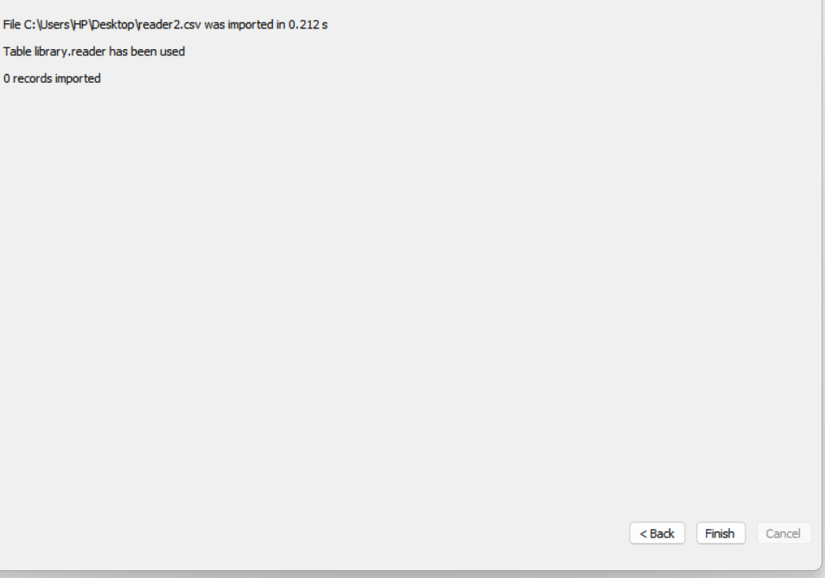

2.
load data infile 'E:\\mysql\\MySQL\\MySQL Server 8.0\\Uploads\\book2.txt'
into table book
fields terminated by '\t'
lines terminated by '\n'
ignore 1 lines;

3.insert into borrow values('1','R01','b01','2015-3-9','2015-4-5');
insert into borrow values('2','R01','b03','2015-4-11','2015-5-11');
insert into borrow values('3','R02','b01','2014-12-20','2015-1-10');
insert into borrow values('4','R03','b02','2014-11-25','2015-1-15');
insert into borrow values('5','R03','b01','2015-6-12','2015-7-26');

insert into borrow (borrnum,rno,bno,borrowdate,returndate) values ('6','R04','b03','2015-5-8','2015-7-2'),('7','R04','b02','2015-6-5','2015-8-2')
,('8','R05','b04','2015-7-20',null);

insert into borrow values row('9','R06','b05','2015-8-1',null)

4和5
create table test1 select * from book;
create table test2 like reader;
insert into test2 select * from reader where rsex= '男';

7.update test1 set btitle = '算法基础' where bno='b01';

8.delete from test1 where bno='b01';

9.delete from test2；

- 实验结果及分析和（或）源程序调试过程

1.
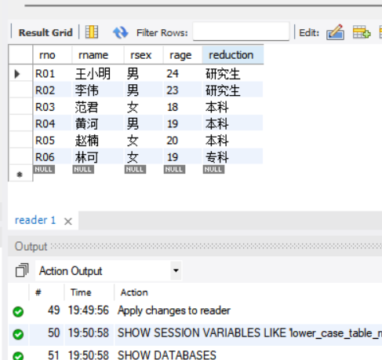

2.(修改可加载文件夹为E:\mysql\MySQL\MySQL Server 8.0\Uploads\\)(修改编码格式为utf-8）

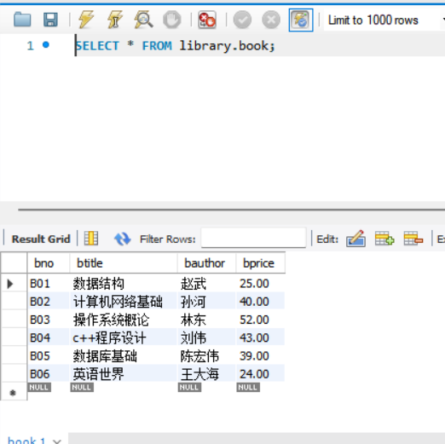

3.
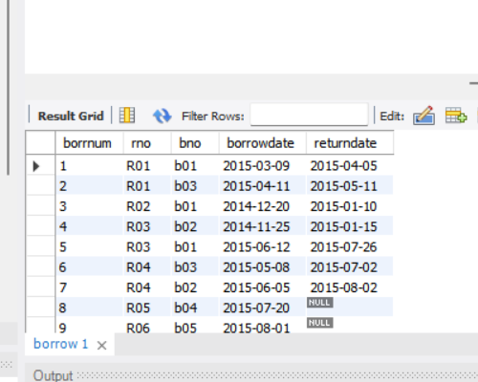

4和5
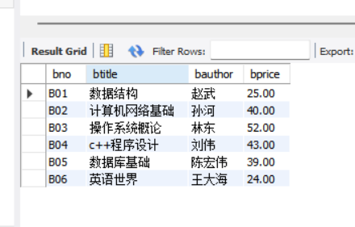
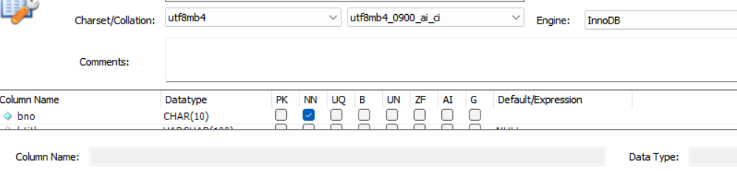
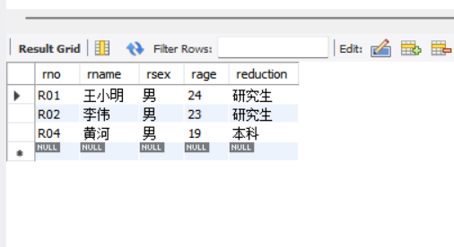

6.
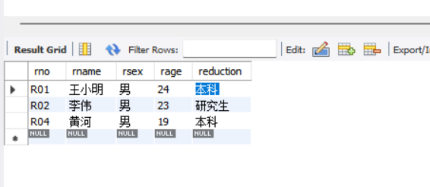

7.（需要先设置主键，才能检索表的内容）
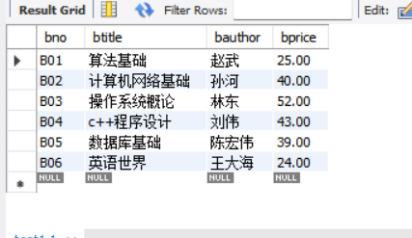

8.
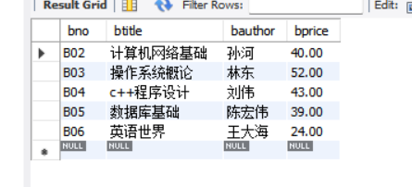

9.（需要先关闭保护模式）

